# **I Alemania y Ciudades Imperiales**

**MTSV-10201**

**12 días y 10 noches**

Desde $1700 EUR | DBL

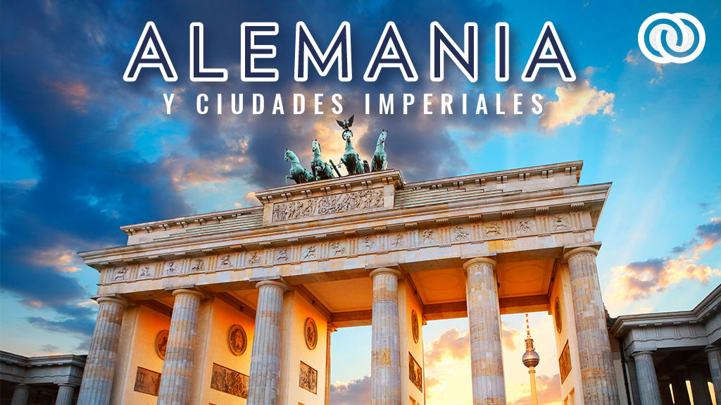

**Solo Terrestre**

#### **I SALIDAS**

Todos los días miércoles

#### **I PAISES**

Alemania, República Checa, Eslovaquia, Hungría, Austria.

#### **I CIUDADES**

Berlín, Dresde, Praga, Bratislava, Budapest, Viena, Salzburgo, Múnich, Frankfurt.

#### **I ITINERARIO**

**SUJETO A CAMBIOS, YA SEA POR PROBLEMAS CLIMáTICOS U OPERACIONALES (SIEMPRE INCLUYENDO LOS MISMOS SERVICIOS).**

**DíA 1 EL SALVADOR- BERLíN**

Tomar vuelo desde El Salvador con destino a Berlín. Noche a bordo.

**DíA 2 BERLíN**

Llegada, nuestro trasladista le recibirá en el aeropuerto para llevarlo a su hotel. Resto del día libre.

**Alojamiento previsto en Park Inn By Radisson Berlin Alexanderplatz.**

**DíA 3 BERLíN - DRESDE - PRAGA**

**Desayuno**

. Salida hacia la región de Sajonia para llegar a su antigua capital, Dresde, a orillas del Rio Elba, capital de la cultura germánica, que fue reconstruida tras los bombardeos de la II Guerra Mundial. Tiempo libre, para disfrutar de la ciudad o posibilidad de realizar tour opcional. Continuación hacia la República Checa para llegar a la ciudad de Praga.

**Alojamiento previsto en Hotel Corinthia.**

Tours Opcionales: Viviendo Dresde 55 EUR.

**DíA 4 PRAGA**

**Desayuno**

. Salida para visita panorámica recorriendo la Plaza Vieja, el famoso reloj Astronómico que funciona desde 1410, cuya atracción son sus tres principales componentes; cuadrante astronómico, figuras animadas de los 12 apóstoles y calendario circular. Recorrido a la Colina del Castillo, visitando el interior de la Catedral de San Vito, la calle dorada, Palacio Imperial, continuamos a Malá Strana para conocer la Iglesia de Santa María de la Victoria. Tiempo libre o posibilidad de realizar tour opcional.

**Alojamiento previsto en Hotel Corinthia.**

Tour Opcional: Cena tradicional medieval 85 EUR.

Tour Opcional: Viviendo Praga 60 EUR.

**DíA 5 PRAGA - BRATISLAVA - BUDAPEST**

**Desayuno**

. Salida hacia la capital Bratislava. Breve parada para conocer la bella capital de Eslovaquia, ciudad bañada por el Danubio, tiempo libre para recorrer sus pequeñas calles, descubrir sus famosas esculturas populares y admirar su famoso Castillo. Continuación del viaje hacia Budapest. Llegada.

**Alojamiento previsto en Hilton Garden Inn City Center.**

**DíA 6 BUDAPEST**

**Desayuno**

. Salida para visitar una de las ciudades más bellas de Europa, dividida en dos partes por el Río Danubio: Buda donde se podrá caminar entre sus calles para conocer la antigua sede real, la Iglesia de Matías y el Bastión de los Pescadores y Pest, famosa por sus bulevares, teatro de la ópera, Parlamento Húngaro, Sinagoga y Basílica de San Esteban. Tarde libre para poder conocer las maravillas de esta ciudad o la posibilidad de realizar tour opcional.

**Alojamiento previsto en Hilton Garden Inn City Center.**

Tour Opcional: Crucero por El Danubio 45 EUR

Tour Opcional: Cena húngara con show folclórico 90 EUR

**DíA 7 BUDAPEST - VIENA**

**Desayuno**

. Continuamos ruta a una ciudad con un legado artístico e intelectual que se formó gracias a sus pobladores, Viena. Recorrido por la ciudad con la avenida Ringstrasse, con multitud de edificios históricos como el Palacio de Belvedere, la ópera, el Palacio Real, Ayuntamiento, Iglesia Votiva, Canal del Danubio, pasamos por la Prater con la emblemática Noria Tiempo libre o posibilidad de realizar tour opcional. Llegada a Viena

**Alojamiento previsto en Holiday Inn Vienna City, An Ihg Hotel.**

Tour Opcional: Encantos por la Abadía de Melk y Valle del Danubio 140 EUR

Tour Opcional: Buda y Crucero por el Danubio 85 EUR

**DíA 8 - VIENA**

**Desayuno**

. Día libre para disfrutar Viena o posibilidad de realizar tour opcional.

**Alojamiento previsto en Holiday Inn Vienna City, An Ihg Hotel.**

Tour Opcional: La Viena de Sisi Emperatriz 50 EUR

Tours Opcionales: Sinfonía por el palacio de Schonbrunn 110 EUR

**DíA 9 VIENA - SALZBURGO - MUNICH**

**Desayuno**

. Salida hacia Salzburgo la ciudad más bonita de Austria, visita panorámica por la ciudad y después tiempo libre almuerzo (no incluido). Continuación hacia Múnich, nuestra primera parada para conocer el recinto de los juegos Olímpicos y el Parque inglés, finalizando para ver desde fuera el sitio de BMW, Continuación al hotel. Tiempo libre, traslado al hotel.

**Alojamiento previsto en Pullman Múnich.**

Tour opcional: Noche cervecera con cena 90 EUR

**DíA 10 MúNICH**

**Desayuno**

. Tiempo libre o posibilidad de realizar el tour opcional. Llegada y

**alojamiento previsto en Pullman Múnich.**

Tour Opcional: Castillo Heidelberg 65 EUR

**DíA 11 MúNICH - FRANKFURT**

**Desayuno**

. Y salida hacia Frankfurt. Tiempo libre para compras o posibilidad de realizar el tour opcional. Llegada y

**alojamiento previsto en Leonardo Hotel Offenbach Frankfurt.**

Tour Opcional: Navegando por Frankfurt 45 EUR

**DíA 12 FRANKFURT - EL SALVADOR**

**Desayuno**

. A la hora prevista traslado al aeropuerto para tomar el vuelo de regreso a El Salvador.

#### **I TARIFAS**

|  |  |  |  |  |
| --- | --- | --- | --- | --- |
| **TARIFAS POR PERSONA APLICABLES PARA GRUPOS EN DóLARES AMERICANOS** | | | | |
| **Temporada** | **Valor persona doble** | **Suplemento hab. sencillo** |
| **ALTA** | **€ 1,900** | **€ 1,300** |
| **BAJA** | **€ 1,700** | **€ 1,100** |
| Temporada Baja 02 Nov al 14 de Marzo * Excepto del 14 Dic al 31 de Dic  Temporada Alta 15 Mar al 01 Nov  El descuento de Triple se aplica sólo a la tercera persona.  La edad de los menores se considera de 4-11 aÑos.  Si tienes más de 65 aÑos obtienes un descuento del 5%.  Si compras con 90 días de antelación obtienes el 5% de descuento.  Viaja con toda tu familia y obtén hasta el 5 % de descuento sobre el total, a partir de 6 pasajeros.  Si tienes dos viajes con nosotros en el mismo aÑo obtienes un descuento del 5%. | | | | |

#### **I HOTELES**

|  |  |  |
| --- | --- | --- |
| **CIUDAD** | **HOTEL** | **CATEGORíA** |
| Berlín | Park Inn By Radisson Berlin Alexanderplatz | Primera |
| Praga | Hotel Corinthia | Primera |
| Budapest | Hilton Garden Inn City Center | Primera |
| Viena | Holiday Inn Vienna City, An Ihg Hotel | Primera |
| Múnich | Pullman Munich | Primera |
| Frankfurt | Leonardo Hotel Offenbach Frankfurt | Primera |
| ésta es la relación de los hoteles utilizados más frecuentemente en este circuito. Reflejada tan sólo a efectos indicativos, pudiendo ser el pasajero alojado en establecimientos similares o alternativos en la misma categoría. | | |
| **NOTAS IMPORTANTES DE ALOJAMIENTO**  Habitaciones Triples: Las habitaciones triples están compuestas de una cama matrimonial más una cama suplementaria (rollaway) ó sofá-cama, las habitaciones triples no se recomiendan para Adultos, Cuando hay menores en compaÑía de sus padres se requiere tener disponibilidad en triple. | | |

**Precios vigentes hasta el 31/12/2024**

#### **I EL VIAJE INCLUYE**

● Autobús Confortable y Moderno.

● 10 noches de Alojamiento en categoría indicada.

● Desayunos, diarios.

● Visitas panorámicas de la ciudad tal y como se indica en el itinerario.

● Guías acompañantes durante el viaje.

● Guías locales en las principales ciudades.

● Asistencia de su guía antes de iniciar su viaje.

● Seguro Turístico.

● Nuestros precios incluyen TODAS las tasas de alojamiento.

● Asistencia 24hrs antes y durante su viaje.

#### **I EL VIAJE NO INCLUYE**

● Tiquetes aéreos internacionales y/o domésticos.

● Servicios no especificados, excursiones, servicios y alimentos que se marcan como opcionales.

● Gastos personales.

● Propinas a Guías y choferes.

#### **I NOTAS**

**NOTAS IMPORTANTES**

Itinerario sujeto a cambio, de acuerdo a su fecha de salida.

En servicios terrestres no se incluyen los traslados de llegada o salida.

Excepción de algunas ciudades. Favor de consultar con su ejecutivo.

**NOTAS IMPORTANTES TOURS OPCIONALES**

Algunos recintos se pueden encontrar cerrados por asuntos políticos o diplomáticos.

Sujetas a realizarse en días diferentes y/o cambios en destino sin previo aviso.

Se necesitan mínimo 20 pasajeros en cada excursión para ser operativas.

**POLÍTICAS DE CONTRATACIÓN Y CANCELACIÓN**

**Precios indicados en EUR, pagaderos en Moneda Nacional al tipo de cambio del día.**

**Los precios indicados en este sitio web, son de carácter informativo y deben ser confirmados para realizar su reservación ya que están sujetos a modificaciones sin previo aviso.**